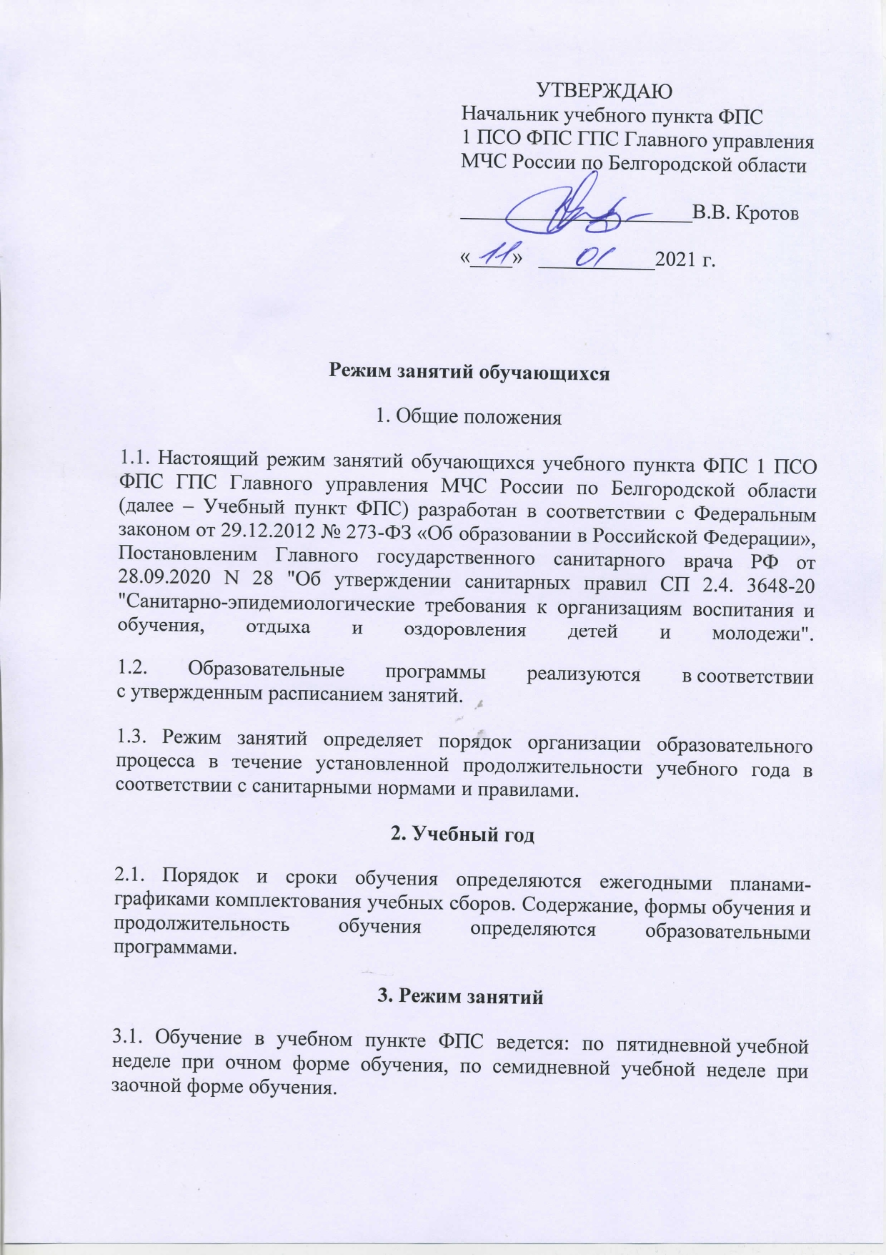 3.2. Продолжительность урока (академический час) составляет 45 мин. Допускается проведение сдвоенных занятий, в этом случае продолжительность занятий может составлять 80 минут. Общий объем учебной нагрузки слушателя не должен превышать 54 академических часов в неделю, включая все виды его аудиторной и внеаудиторной учебной работы.

3.3. Начало уроков 8 ч 10 мин.

3.4. После каждого урока обучающимся предоставляется перерыв 5 мин, после третьего и седьмого урока – 10 мин.

3.5. Расписание звонков:

| **Урок** | **Время** |
| --- | --- |
| 1 | 8:10–8:55 |
| 2 | 09:00–9:45 |
| 3 | 09:50–10:35 |
| 4 | 10:45–11:30 |
| 5 | 11:35–12:20 |
| 6 | 13:20–14:05 |
| 7 | 14:10–14:55 |
| 8 | 15:05–15:50 |

3.6. Расписание занятий составляется в соответствии с гигиеническими требованиями к расписанию уроков с учетом дневной и недельной умственной работоспособности обучающихся.

**4. Особенности организации образовательного процесса**

4.1. При проведении практических занятий учебная группа может быть поделена на подгруппы.

4.2. Педагогические работники обеспечивают 60–80 процентов плотности учебной работы обучающихся на уроках по основным предметам, не менее 70 процентов моторной плотности на занятиях физической культурой.